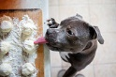**NEPRAVIDELNÁ SLOVESA JEDNODUŠE - část 4**

Přepis lekce pro mírně pokročilé ze dne 4.3.2021

VIDEOLEKCI NAJDETE NA: <https://www.youtube.com/watch?v=50S6MOwl9oU&t=31s>

AUDIOLEKCI NA: <https://www.anglictina-polopate.cz/prilohy/irregular.verbs4.mp3>

**Anglická slovesa rozdělujeme na PRAVIDELNÁ a NEPRAVIDELNÁ.**

**PRAVIDELNÁ SLOVESA** se tak nazývají, protože tvoří minulý čas i příčestí minulé (trpný tvar) pravidelně, a to v obou případech přidáním koncovky - ED.

SURPRISE – překvapit NEED – potřebovat USE - použít

SURPRIS**ED** – překvapil NEED**ED** – potřeboval US**ED** - použil

SURPRIS**ED** – překvapen NEED**ED** - potřebný US**ED** – použitý

**NEPRAVIDELNÁ SLOVESA** tvoří minulý tvar i příčestí minulé nepravidelně. Proto se je musíte naučit nazpaměť.

Dnes se podíváme na skupinku:

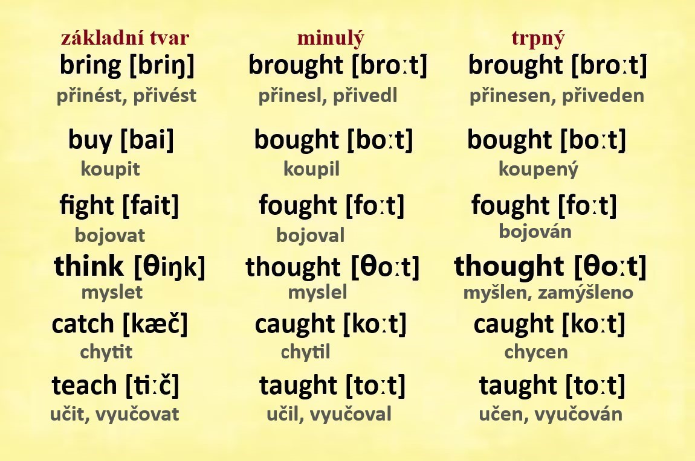

Výše v prvním sloupečku vidíte slovesa v základním tvaru, v druhém sloupečku v minulém (používáme pro tvorbu minulého času prostého) a ve třetím sloupečku vidíte příčestí minulé (pro tvorbu trpného rodu a předpřítomného, předminulého a předbudoucího času).

Procvičte si tvary jednotlivých sloves.

1.

**bring [briŋ]** - přinést, přivést **brought [broːt]** - přinesl, přivedl **brought [broːt]** – přinesen, přiveden

Zakryjte si pravou část a překládejte do angličtiny (nejlépe písemně):

*Mám přinést láhev vína?* ***Shall I bring a bottle of wine?***

*Na ten večírek přivedla svou sestru.* ***She brought her sister to the party.***

*Podívej co přinesl (má přineseno) Tomáš!* ***Look what Thomas has brought!***

*vězeň* ***prisoner***

*v řetězech* ***in chains***

*Vězeň byl přiveden v řetězech.* ***The prisoner was brought in chains.***

2.

**buy [bai]** – koupit (si) **bought [boːt]** - koupil **bought [boːt]** – koupený

*Chtěli bychom si koupit nové auto.* ***We would like to buy a new car.***

*Včera si koupili ty lístky.* ***They bought the tickets yesterday.***

*Koupil sis (Máš koupenou) tu knížku?* ***Have you bought the book?***

3.

**fight [fait]** – bojovat, prát se **fought [foːt]** - bojoval **fought [foːt]** – (bojován)

*Neperte se!* ***Don´t fight!***

*Přestaňte se prát!* ***Stop fighting!***

*David bojoval ve válce (v té válce).* ***David fought in the war.***

*(ty) největší bitvy* ***the greatest battles***

*v mysli* ***in the mind***

*Největší bitvy se odehrávají v mysli.* ***The greatest battles are fought in the mind.***

*(*doslova*: Ty největší bitvy jsou bojovány v mysli.)*

4.

**think [θiŋk]** - myslet **thought [θoːt]** – myslel **thought [θoːt] –** myšleno

*Co si myslíš?* ***What do you think?***

*Myslím, že je to dobré.* ***I think (that) it is / it´s good.***

*Myslel jsem, že je to dobré.* ***I thought (that) it was good.***

*(po)myslet na to* ***think of it / that***

*Nikdy jsem na to nepomyslel / Nikdy mě* ***I have never thought of that / it.***

*to nenapadlo.*

5.

**catch [kæč]** - chytit **caught [koːt]** - chytil **caught [koːt]** – chycen, lapen

*Chytej!* ***Catch!***

*Nechci chytit ten virus.* ***I don´t want to catch the virus.***

*Chytla jsem (ten) noční autobus.* ***I caught the night bus.***

*při činu* ***in the act***

*Byl chycen při činu.* ***He was caught in the act.***

6.

**teach [tiːč]** – (na)učit, vyučovat **taught [toːt]** - učil **taught [toːt]** – učen, vyučován

*Naučím tě plavat.* ***I will teach you to swim.***

*Jeho otec ho naučil hrát tenis.* ***His father taught him to play tennis.***

*Petra bude učit jeho otec / Petr bude učen* ***Peter will be taught by his father.***

*svým otcem.*

**

***Prosím, podpořte rozvoj tohoto projektu výuky angličtiny zasláním drobné finanční částky***

***na účet: 175685304 / 0300***

***pro platby ze zahraničí: IBAN CZ5503000000000175685304***

***BIC (SWIFT) CEKOCZPP***

***DAŇOVÝ DOKLAD VÁM RÁDA VYSTAVÍM NA VYŽÁDÁNÍ. zofie.dvorak@tiscali.cz***

***Děkuji vám! Jana***

V této lekci jsem použila fotografie z: **www.freeimages.com**